INSTALAR PAQEUTE RSTUDIO Y HACER HISTOGRAMA
- INSTALAMOS UN PAQUETE (LO SAQUÉ DE INTERNET: GGPLOT2) install. packages2.
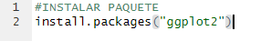
- AQUÍ LO DESCARGAMOS
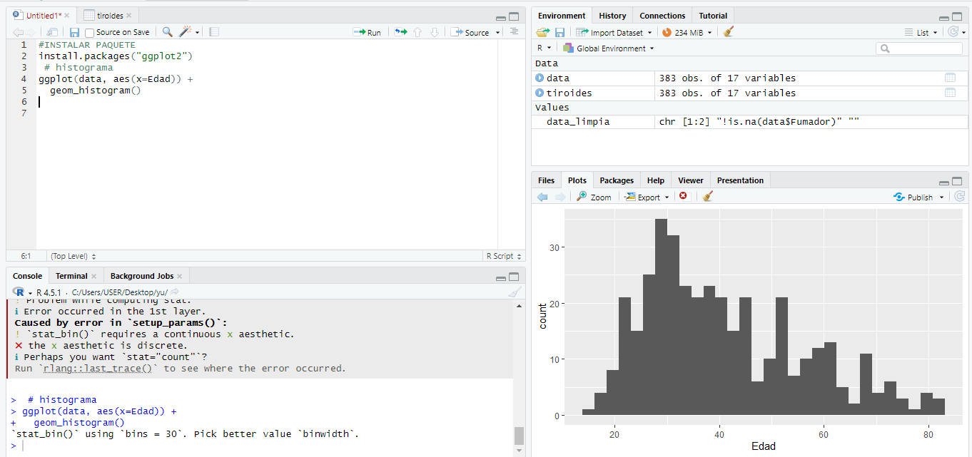
- DESPUES DE ESO YA SALDRÁ EN PACKAGES .
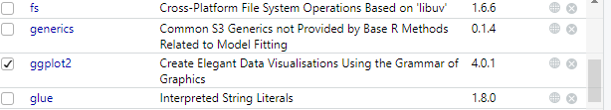
HACER HISTOGRAMA :
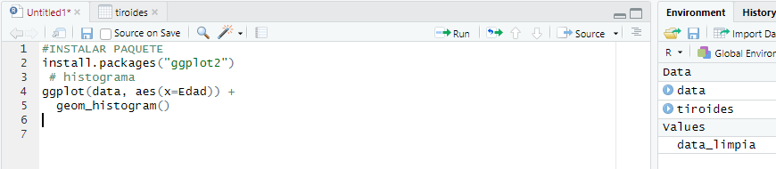
- ESCRIBIMOS ESTA DATA
- Y POR ÚLTIMO LE DAMOS CTRL ENTER Y LA GRAFICA SE VISUALIZA RAPIDAMENTE

